**固定污染源非甲烷总烃自动连续监测系统比对监测**

挥发性有机物(VOCs) 不仅直接危害人体健康，同时也是PM2.5和O3的重要前体物，对复合大气污染的形成起到重要作用。据统计，VOCs主要来源于固定污染源废气排放，约占人为排放源的55.5%。产生VOCs的固定污染源主要包括石油化工、电子、喷涂、皮革、印刷等工业源，其特点是排放强度大、浓度高、污染物种类多、持续时间长，对区域环境影响较大。因此，控制固定污染源VOCs的排放，是降低臭氧浓度，减少灰霾天气和光化学烟雾污染，改善区域城市大气环境质量的有效手段之一。《大气污染防治行动计划》《“十三五”挥发性有机物污染防治工作方案》中均将VOCs的治理作为环境保护的重点工作。国内外针对固定污染源VOCs排放，已经逐步安装使用VOCs自动连续监测系统。相关标准中涉及的VOCs自动监测仪器常用指标，均选择非甲烷总烃作为综合性控制指标。因此，对固定污染源非甲烷总烃自动连续监测系统进行比对监测研究十分重要。

目前 ，非甲烷总烃国家标准监测方法为《 固定污染源废气总烃、甲烷和非甲烷总烃的测定气相色谱法》(HJ 38—2017) ，主要以现场采集样品后送实验室分析为主。国标方法样品采集为瞬时采样，分析周期长、时效性差，无法及时反映污染排放的变化，同时易发生冷凝损失 ，在工况复杂的情况下，实验室分析结果较难与自动连续监测系统相对应。因此，同时使用《HJ 38—2017》方法和2台不同原理的便携式非甲烷总烃分析仪对非甲烷总烃自动连续监测系统进行比对监测。

**一、 实验部分**

**1、仪器设备**

便携 GC- FID，便携式催化氧化-FID，自动连续监测系统，实验室GC-FID。

**2、实验方案**

首先分别对非甲烷总烃自动连续监测系统进行示值误差、响应时间、168 h零点漂移和量程漂移等性能进行测试，对非甲烷总烃便携式分析仪进行检出限、精密度、准确度等性能测试。在性能测试满足相关要求后，对安装在某石化企业VOCs治理尾气的非甲烷总烃自动连续监测系统进行比对监测。同时考虑到手工采样频次和分析周期的问题，同时使用1台便携式催化氧化-FID非甲烷总烃分析仪和1台便携式GC-FID非甲烷总烃分析仪进行同步监测作为参考。

**（1）非甲烷总烃自动连续监测系统性能测试**

非甲烷总烃自动连续监测系统的分析测试原理为GC-FID。分别通入体积分数为1×10^-5，3 ×10^-5，5×10^-5，10×10^-5和20×10^-5的甲烷标准气体进行示值误差测试。按照设定采样流量通入氮气，待显示零点读数后按照相同流量通入量程甲烷标气，同时用秒表开始计时，到自动连续监测系统分析仪示值达到标准气体浓度值 90%的时刻为止，中间的间隔时间即为响应时间。

系统通入氮气校准仪器至零点，测试并记录初 始读数Z0。待仪器标气比对、相对准确度检测完毕，且至少距初始测试6h后，再通入氮气，待读数稳定后记录零点读数Z1，计算零点漂移 Zd。

系统通入高浓度(满量程80% ~100%)甲烷标气 ，校准仪器至该标准气体的浓度值，测试并记录初始读数S0。待仪器标气比对、相对准确度检测完毕，且至少距初始测试6h后，再通入同一标准气体，待读数稳定后记录标准气体读数S1 ，计算量程漂移Sd。

**（2）非甲烷总烃便携式分析仪性能测**

6家实验室利用2种便携式FID仪器对零气( 纯氮气，不含甲烷) 各进行7次实验，取高值，得到非甲烷总烃便携式分析仪检出限和检出下限。

对φ(甲烷) /φ(丙烷)为5×10^-5 /4.9×10^-5，10 ×10^-5 /10.2 ×10^-5，39.8 ×10^-5 /40.3 ×10^-5和60.3×10^-5/60.2×10^-5的混合标准气体进行测定，得到非甲烷总烃便携式分析仪的精密度 、准确度和转化效率。

**3、现场测试**

因化工行业企业排放的废气中烃类物质较为复杂，为验证方法的适用性，选取有代表性的企业，在工况波动较大的情况下进行便携式FID设备与实验室GC-FID测试，并对非甲烷总烃测试结果进行比较，测试1次为5min 均值，共测试10次。非甲烷总烃自动连续监测系统取同时间段均值。

按照《HJ 38—2017》方法的规定进行样品采集、保存和分析。考虑到实际样品中的部分挥发性有机物发生吸附、解离等二次反应或生成二次物质，使得样品在运输、储存过程中成分发生变化，导致监测结果偏低。样品用共聚偏氟乙烯气袋进行采样，全程120°C 加热，避光保存，采集后4h内进样分析。

**二、 结果与讨论**

**1、非甲烷总烃自动连续监测系统性能测试**

非甲烷总烃自动连续监测系统性能测试结果见表1，结果符合《固定污染源废气非甲烷总烃连续监测系统技术要求及检测方法》( HJ 1013— 2018) 第 6 部分性能指标中 6. 1. 1 分析周期、6. 1. 3 重复性及 6. 1. 5 24 h 漂移的相关要求。

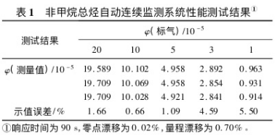

**2、非甲烷总烃便携式分析仪性能测试结果**

通过检出限、精密度、准确度、转化效率的实验室测试，2台便携式非甲烷总烃分析仪均满足《环境空气和废气 总烃、甲烷和非甲烷总烃便携式监测仪技术要求及检测方法》( HJ 1012—2018) 的要求。

**（1）检出限**

依据《环境监测分析方法标准制修订技术导 则》( HJ/T 168—2010) ，6家实验室利用2种便携式FID仪器对零气( 不含甲烷) 各进行 7 次实验，得到非甲烷总烃便携式分析仪方法检出限为 0.063 mg/m³，测定下限为0.3 mg/m³。

**（2）精密度**

对于不同浓度的标气，便携式FID法总烃的实验室间相对标准偏差平均为2.76%，甲烷为4.22% ，总烃的精密度要优于甲烷，原因在于甲烷的测量受到分离效果的影响。

GC-FID测量总烃和甲烷的实验室间平均相对标准偏差分别为1.25% 和3.54% ； 催化氧化-FID 测量总烃和甲烷的实验室间平均相对标准偏差分别为3.34% 和4.27% 。GC-FID测量精密度要优于催化氧化-FID，测试数据更稳定。

**（3）准确度**

 GC-FID和催化氧化-FID测定总烃的平均相对误差分别为-2.14%和-4.85%，GC-FID和催化氧化-FID测定甲烷的平均相对误差分别为 0.77%和-3.28%。GC-FID的准确度要高于催化氧化-FID。主要因为催化氧化-FID中的甲烷催化氧化单元要将除甲烷以外的其他有机化合物全部转化为二氧化碳和水，催化氧化单元中催化剂在使用过程中会衰减，直接影响甲烷的测试结果。

**（4） 转化效率**

**GC-FID的非甲烷总烃转化效率为96.9% ，略高于催化氧化-FID的94. 6%。**从测试原理上看，GC-FID主要通过甲烷柱直接分离甲烷，而催化氧化-FID主要依靠催化剂把除甲烷以外的其他有机化合物催化氧化，存在二次转化的过程，控制提高转化效率是催化氧化-FID的关键。

**3、 现场比对测试结果与分析**

便携式GC-FID、便携式催化氧化-FID、自动连续监测系统与实验室 GC-FID 4种仪器设备现场比对测试结果见表2。因生产工况问题，现场测试过程中非甲烷总烃波动较大，体积分数为 10.5×10^-5 ~310.8×10^-5，但波动变化趋势较为一致，见图1。同时也可以看出，在浓度较为稳定时4种方法测量值比浓度变化突变时更接近，实验室GC-FID测试数据几乎都是每组的最低值。

 以实验室GC-FID方法为参比方法，相对误差分别为23.1% ，19.6%和35.1% ，符合《HJ 1013— 2018》的要求； 相对准确度为35.8% ~ 64.1% ，不满足《HJ 1013—2018》的要求。

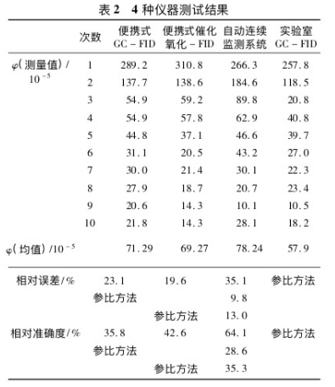

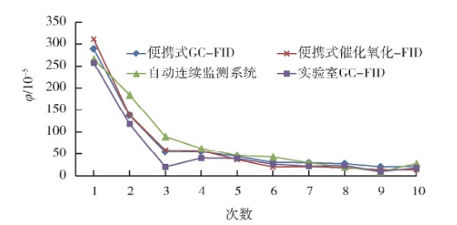

△图1 4种仪器测试结果变化趋势

以便携式FID为参比方法时，自动连续监测系统相对误差分别为9.8%和13.0% ，比实验室GC-FID 为参比方法时35.1%的相对误差一致性更好; 自动连续监测系统相对准确度分别为28.6%和35.3%，比实验室GC-FID为参比方法时64.1%的相对准确度一致性更好，均能满足《HJ 1013 —2018 》的要求。

**4、出现偏离的原因**  
(1) 非甲烷总烃的气袋采样周期为5min，而便携式催化氧化-FID法测试频率约为15s，便携式 GC-FID法测试时间约为2min，自动连续监测系统测试时间约为90s。对于不稳定排放的固定污染源，样品的取样时间不一致，进样频率不同，直接导致实际样品测试结果发生偏差；

(2) 便携式设备主要的预处理是采样管线全程加热和过滤，从气袋采样结束到实验室分析中间时间间隔约为3h，部分挥发性有机物挥发会导致监测结果偏低，10组数据中几乎每组的最低值都是实验室GC-FID测试数据，相对而言便携式设备和自动连续监测系统的3组数据更为接近；

(3) 便携式催化氧化-FID法测试甲烷和非甲烷总烃需要手动或自动切换。通过甲烷切割器，催化氧化单元要将除甲烷以外的其他有机化合物全部转化为二氧化碳和水，因此测试总烃和甲烷为非同步气体样品。便携式GC-FID法测试甲烷和非甲烷总烃是同步气体样品，因此在污染源工况波动比较大的情况下，测试结果会产生偏差。

**三、 结论与建议**

**1、结论**

 (1)非甲烷总烃体积分数在10.5×10^-5 ~ 310.8×10^-5范围内大幅变化时，便携式GC-FID、 便携式催化氧化-FID、自动连续监测系统与实验室GC-FID测试结果呈现较为一致的变化趋势。

 (2) 以实验室GC-FID为参比方法时，相对误差在19.6% ~35.1%，符合《HJ1013—2018》的要求； 相对准确度分别为35.8% ~ 64.1% ，不满足《HJ 1013—2018》的要求。

(3) 以便携式GC-FID为参比方法时自动连续监测系统相对误差为9.8%，相对准确度为28.6%；以便携式催化氧化-FID 为参比方法时自动连续监测系统相对误差为13. 0% ，相对准确度为35.3% ；而实验室GC-FID为参比方法时自动连续监测系统相对误差为35.1%，相对准确度为64.1%。便携式FID相对误差和相对准确度的一致性更好，且均能满足《HJ 1013—2018》的要求。

 (4) 在非甲烷总烃自动连续监测系统比对监测时，便携式FID比实验室GC-FID相对误差更小、准确度更优、时效性更好、更便携、更能快速反映污染物浓度的变化情况。

**2、建议**

非甲烷总烃自动连续监测系统验收和质控比对时，气袋材质、温度、采样运输时间等因素可能对手工采样结果产生较大影响，同时手工采样与自动连续监测系统采样时间较难一一对应，其比对结果可靠性相对较差。便携式非甲烷总烃分析仪和自动连续监测系统比对监测时的测试时间和测试结果的一致性均较好，因此应推广便携式方法在自动连续监测系统验收和质控比对中的应用。